Министерство сельского хозяйства и продовольствия Республики Татарстан
Государственное управление по пчеловодству Республики Татарстан

Российская академия сельскохозяйственных наук
Государственное научное учреждение
Научно-исследовательский институт пчеловодства

ПРОФИЛАКТИКА И ЛЕЧЕНИЕ
РАСПРОСТРАНЁНЫХ ЗАБОЛЕВАНИЙ ПЧЕЛ

(практические рекомендации)

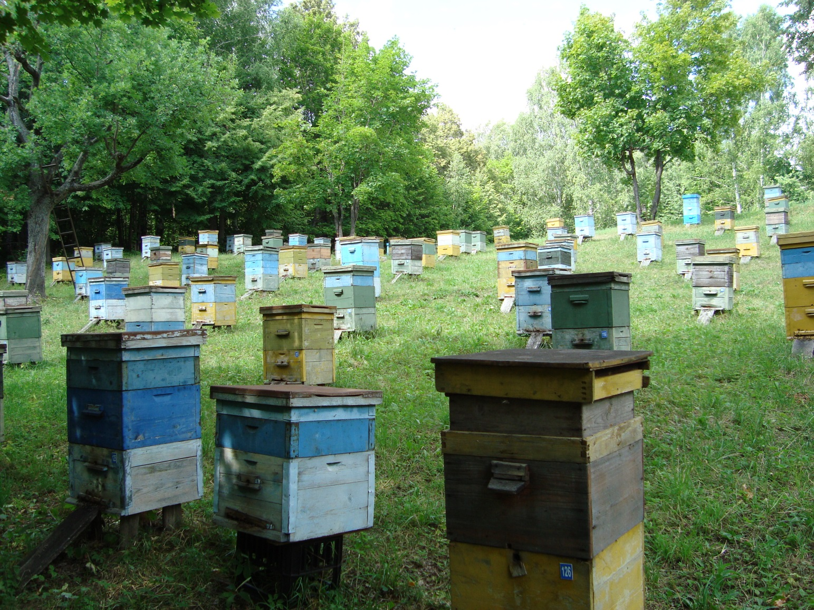

г. Казань - 2014

ВВЕДЕНИЕ

Ущерб от заболеваний пчёл на пасеках Татарстана, несмотря на предпринимаемые меры, остаётся значительным. Для заболеваний характерна сочетанность или смешанное их протекание. Варрооз, акарапидоз и нозематоз распространены практически повсеместно и носят массовый характер. Одновременно регистрируются и другие не менее опасные заболевания, как аскосфероз и гнилец. Отмечены случаи отравления пчёл падью. По сведениям Департамента ветеринарии РФ, сходное эпизоотическое состояние отмечается и на пасеках других регионов страны. Пасечная и лабораторная диагностика подтверждает затяжной, хронический характер основных болезней пчёл при смешанном их проявлении. Такие болезни плохо поддаются лечению, их невозможно ликвидировать за 2-3 года.
Смешанные болезни пчел возникают, как правило, в результате несвоевременной их диагностики, заноса новых возбудителей из неблагополучных пчелиных семей, ослабления организма пчел в результате первичного заболевания; нарушений кормления; неправильного использования лечебных средств, отсутствия систематической дезинфекции и нарушения санитарных норм ухода за пчелами. Бесконтрольное передвижение пчелиных семей и пакетов, а также отсутствие необходимых диагностических исследований пчёл способствует распространению заразных болезней. В связи с этим большое значение приобретает разработка системы эпизоотологического мониторинга, направленной на учёт и оценку происходящих изменений эпизоотического состояния пасек и организация системы эффективных профилактических, лечебных и ветеринарно-санитарных мероприятий на пасеках.
Ущерб, причиняемый смешанными инвазиями-инфекциями, выражается в снижении силы пчелиных семей, их продуктивности, а также производительности труда пчеловода. В целях обеспечения благополучия и доходности пасек, получения высококачественной в санитарном и экологическом отношении продукции, владельцы пасек должны организовать прежде всего правильное кормление и содержание пчел, охранять их от заноса возбудителей болезней и повышать ветеринарно-санитарную культуру ведения пчеловодства.
Борьбу с болезнями пчел надо начинать как можно раньше с весны, пока они не получили широкого распространения на пасеке и не вызвали сильного поражения пчелиных семей или не достигли такого уровня патогенеза, когда борьба с ними становится особо трудной. Лечебные мероприятия надо осуществлять с очередными работами по содержанию пчелиных семей и уходу за ними: чем реже беспокоят пчелиную семью осмотрами, тем меньший ущерб наносят ее жизнедеятельности и естественной резистентности к заболеваниям. Только здоровые пчелиные семьи способны производить продукцию в объёме, соответствующем их наследственному потенциалу. Здоровье пчелиной семьи должно находиться под постоянным контролем их владельцев.
Диагностика болезней пчел имеет решающее значение в лечебно- профилактической работе. Правильно и своевременно поставленный диагноз определяет эффективность лечения, порядок организации и проведения оздоровительных мероприятий. Условием результативности и экономической эффективности лечебных мероприятий является своевременное выявление заболевания пчёл, постановка достоверного диагноза и соблюдение современных принципов терапии. Поэтому пчеловоды должны уметь по определенным клиническим признакам в пасечных условиях поставить предварительный диагноз на основные заболевания пчел.
Лечение, как вынужденная мера, проводится с целью уменьшения убытков, связанных с гибелью пчёл, снижением их продуктивности и карантинными издержками. Специфическая терапия, направленная на уничтожение возбудителей в организме пчёл, ведёт к тому, что больные семьи перестают быть источником инфекции, в чём и заключается важность лечебных обработок в комплексе противоэпизоотических мероприятий.
Для лечения болезней пчел используют только те лекарственные средства, которые разрешены для применения. Нельзя использовать обезличенные (без соответствующего обозначения) препараты или изменять необоснованно дозировку, время и метод их применения. Запрещается обрабатывать пчелиные семьи препаратами с просроченным сроком годности. К работе с лекарственными средствами приступают после внимательного изучения наставления по применению. Передозировка и нарушение правил их использования ведет к отравлению пчел, загрязнению лекарствами меда, перги, прополиса и к тому же лечение не дает положительного результата. Для проверки качества любой препарат перед лечением необходимо испытать на нескольких семьях разной силы.
Основное лечение пчелиных семей химическими препаратами следует проводить весной и в начале лета. С целью исключения загрязнения товарного мёда лекарственными препаратами лечение заканчивается за 30-45 дней до начала главного медосбора. При необходимости, особенно при варроозе и акарапидозе, лечение продолжают после отбора мёда, в августе-сентябре.
Применение препаратов на пасеке надо менять через каждые 3-4 года, чтобы не вызвать устойчивости к ним у возбудителей заболеваний.
Для повышения сопротивляемости к заболеваниям пчёлам рекомендуется давать средства комплексного действия: ЭСОМ, ВЭСП, эндоглюкин, риал, овогид, полиамин, апивит, «пчёлка» и др. Применение их осуществляется по инструкциям и наставлениям. Допускается использование препаратов комплексного действия с лекарствами специфического действия.
Лечение пчелиных семей проводится при соблюдении установленных норм по технике безопасности: в халатах, очках, респираторах, резиновых перчатках; при обработках нельзя курить, принимать пищу и воду. После работы спецодежду снимают, руки и лицо моют водой с мылом, рот прополаскивают водой.

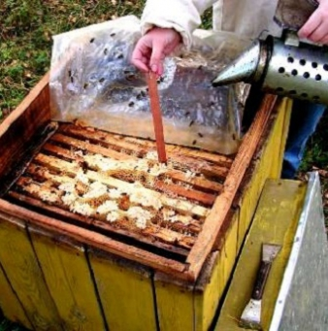
1. Профилактика заболеваний пчёл. Пасеки размещают на сухих, хорошо освещенных солнцем местах, которые содержат в надлежащем санитарном состоянии (очищают от мусора и травы). Проводят регулярную дезинфекцию, дезакаризацию, дезинсекцию и дератизацию.
Ульи устанавливают на подставках высотой не менее 40 см. В ульях, кроме летковых отверстий, не должно быть никаких щелей. Через щели внутрь улья проникают вредители и паразиты, пчелы-«воровки», а также охлаждается внутриульевой воздух, что приводит к излишней потере пчелами энергии на поддержание необходимой температуры и влажности в гнезде.
Содержат сильные пчелиные семьи, обеспечивая их доброкачественными белковыми и углеводными кормами.
Соблюдают гигиенические правила эксплуатации пчелиных семей и культуру производства в целом. При уходе за семьями не допускают несвоевременного расширения гнезд и уменьшения их утепления, особенно после выставки и в периоды возвратных холодов. Проводят выбраковку малопродуктивных и старых маток.
На территории пасеки оборудуют для пчел источник питьевой воды.
Во избежание ослабления пчелиных семей уровень кормовых запасов в гнездах должен быть не менее 6-8 кг на семью. Критический запас меда в семье весной составляет 4 кг. В этом случае необходимо срочно провести подкормку.
Не допускают отбора пыльцы от больных семей, так как потребность пчел в белке при любом заболевании возрастает.
Подготовку пчел к зимовке и пополнение кормовых запасов проводят в первой половине августа.
Пчелы должны зимовать на доброкачественном и полноценном корме. Необходимо проводить проверку кормовых запасов на наличие пади. При недостатке кормовых запасов их пополняют сахарным сиропом в концентрации 1,5:1.
Для личной гигиены пчеловода на пасеке должен быть умывальник, таз, ведро с крышкой, аптечка, мыло, 2 полотенца и 2 халата на каждого работника пасеки.
Соты хранят в чистых и недоступных для насекомых помещениях. Вощину и вытопленный воск размещают в специальных ящиках раздельно.

2. Паспортизация пасек. На каждую пасеку независимо от ведомственной принадлежности, включая пасеки пчеловодов-любителей, оформляется ветеринарно-санитарный паспорт, утвержденный Департаментом ветеринарии Минсельхоза РФ. Этот документ подписывается начальником районного (городского) государственного ветеринарного учреждения, регистрируется и заверяется печатью ветеринарного учреждения, выдавшего документ. Ветсанпаспорт пасеки служит основанием для выдачи ветеринарного свидетельства или справки при вывозе пчел на кочевку. Его предъявляют при обмене воскового сырья на вощину, продаже на рынке меда, воска или прополиса. Ветеринарно-санитарный паспорт хранится у пчеловода или владельца пасеки и предъявляется по требованию ветеринарного специалиста или инспектора по пчеловодству.

3. Карантинные ограничения. При установлении опасных болезней (акарапидоз, американский гнилец, европейский гнилец, вызванный мелиссококком плютон) пасеку и территорию вокруг нее в радиусе 5-7 км карантинируют в соответствии с Инструкцией. При выявлении других заразных заболеваний, в том числе и европейского гнильца, вызванного другими видами возбудителей - на пасеку накладывают ограничения.
Основным требованием карантина и карантинных ограничений является запрещение вывоза с больных пасек на здоровые пчелиных семей (пакетов пчел), маток, продуктов пчеловодства, предназначенных для использования на пасеках.
Основанием для объявления пасеки благополучной по заразной болезни пчёл и снятия карантина (карантинных ограничений) служит отсутствие заболевания пчелиных семей в течение года и отрицательных результатов лабораторного исследования.
Перед снятием с неблагополучной пасеки карантинных ограничений по указанию ветеринарных специалистов владельцы пасек проводят на пасеке тщательную очистку и дезинфекцию освобождаемых от больных семей ульев, соторамок, пчеловодного инвентаря, оборудования и помещений в порядке, предусмотренном действующей инструкции по дезинфекции.

4. Основные (распространённые) заболевания пчёл

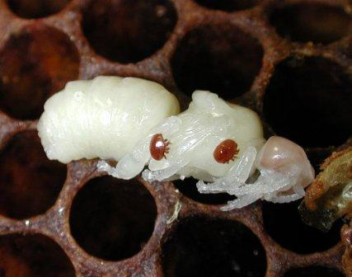
4.1. Варрооз (варроатоз) - инвазионное заболевание пчелиных семей, приводящее их к ослаблению, а при отсутствии лечения к гибели в результате паразитирования самок клещей варроа на взрослых особях и расплоде пчел. Возбудитель – гамазовый клещ варроа деструктор. Варрооз отличается от других заразных болезней пчёл, которые, как правило, поражают расплод и взрослых пчёл в определённые периоды года, в то время как варроа и акарапидоз причиняет вред пчелиной семье круглогодично. Кроме того, губительным для пчёл является то, что клещ способен сохранять в своём теле и активно переносить возбудителей инфекционных заболеваний (гнильцы, аскосфероз, патогенные вирусы). В эпизоотологическом плане варрооз необходимо рассматривать как один из основных факторов, ослабевающих общую резистентность организма пчёл, на фоне чего развиваются инфекционные болезни.
Варрооз пчёл остаётся одной из актуальных проблем из-за ущерба, который он наносит пчеловодству и поэтому занесён Международным эпизоотическим бюро наряду с американским гнильцом в список «Б» карантинных болезней пчёл.
Самка клеща тёмно-коричневого или коричнево-красного цвета видна невооружённым глазом. Молодые особи светло-коричневые. Клещ имеет поперечноовальную форму, как бы сплюснутую в спинно-брюшном направлении. Всё тело самки покрыто плотным хитином с волосками, опирается на четыре пары мощных мускульных конечностей. Каждая конечность заканчивается лапкой, имеющей присоску, коготок и щель, через которую выделяется липкое вещество. Благодаря такому строению лапки самка клеща свободно передвигается и фиксируется к телу пчелы.
Ротовой аппарат самок колюще-сосущего типа. Питается гемолимфой взрослых особей пчелиной семьи и расплода.
Самец серо-белого цвета продольно-овальной формы размером 0,8-1,0 мм напоминает паучка, после созревания и оплодотворения молодых самок погибает, т.е. живёт несколько дней и то в запечатанной ячейке расплода пчелиной семьи. Следовательно, в расселении клещей и перезаражении пчелиных семей имеет значение только самка как долго живущая особь. Продолжительность их жизни зависит от сезона. Весной нарождаются особи клеща, живущие 17-25 дней. Осенью нарождаются особи долгоживущие (2-13 мес.). В естественных условиях за зиму погибает 6-11% зимующих самок. Это примерно тот же процент, что и у здоровых пчёл, т.е. по биологическим свойствам в отношении выживаемости паразит почти не отличается от своего хозяина – пчелы.
Диагноз на варрооз ставят при обнаружении клещей (самок) на пчелах, трутнях и расплоде. Важно определить степень заклещёванности пчёл, в зависимости от которой назначают обработки. Тяжесть течения инвазии определяется по трём степеням поражения пчелиных семей: слабая – до 2, средняя – до 4 и сильная свыше 4 клещей на 100 пчёл. Весной и летом для анализа с нижнего края первого расплодного сота вырезают участок расплода размером 3×15 см и отбирают 50-100 живых пчел от 10 % пчелиных семей пасеки. Осенью берут по 80-100 пчел от семьи. Пробы отбирают, как правило, с помощью бюксов. Отбор проб производится очень внимательно, чтобы исключить захват маток.
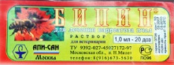
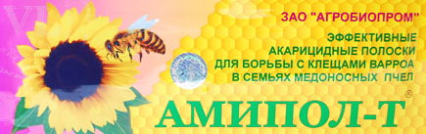
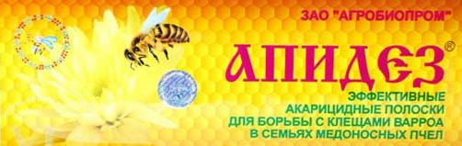
Лечение. Система специальных противоварроозных мероприятий основывается на применении комплекса приемов и средств (из официально рекомендованных), который считается эффективным, если предпринимаемые меры удерживают уровень заклещеванности пчелиных семей, в частности, идущих в зиму, в пределах 2-3 % и ниже. В настоящее время в условиях практически повсеместного распространения варрооза должны в обязательном порядке, при наличии к тому показаний, проводится весенние и осенние акарицидные обработки всех семей. С этой целью можно применить один из следующих препаратов: фольбекс, Фольбекс ВА, тимол, муравьиную кислоту, танис, бивар, бипин, бипин-Т, варропол, амипол-Т, апифит, апистан, байварол, фумисан, полисан, апидез, акарасан, аква-фло, ПАК750А, варроадез, апигель, «муравьинка», ТЭДА, ветфор, апитак и другие акарициды.
В летнее время для борьбы с варроозом возможно использование растительных, экологически чистых, средств: полынь горькую, чеснок, багульник болотный, пижму обыкновенную, ромашку ободранную и аптечную, хрен и другие растения. Применять растительные средства необходимо длительное время. Полной дезакаризации поражённых варроа пчёл от растительных препаратов не получено. Однако, в пчелиных семьях от их применения развитие клеща снижается в 5-7 раз в сравнении с контролем без обработки.
Зоотехнические приемы, которые мало используются на пасеках, могут способствовать значительному снижению заклещеванности. Наиболее распространенными считаются следующие.
Удаление из гнезда пчелиной семьи запечатанного трутневого расплода. Этот приём основан на предпочтении клещом варроа трутневого расплода для своего развития. В пчелиную семью помещают между крайним расплодным сотом и кормовой рамкой трутневый сот, трутневую вощину или строительную рамку (в качестве последней используют магазинную или рамку многокорпусного улья). Примерно через 3 недели после откладки маткой яиц и запечатывания ячеек трутневый сот удаляют из семьи. В зависимости от силы семьи в гнездо помещают 1-2 строительные рамки.
Применение рамок-ловушек. В середину гнезда безрасплодного отводка или пчелиной семьи дают сот с личинками в возрасте 3-4 дня. Самки клещей переходят с пчёл в ячейки с расплодом для размножения. После запечатывания расплода сот удаляют из гнезда.
Умерщвление клещей в соте, без его повреждения, выполняют следующим способами:
а) На соте с запечатанным расплодом срезают восковые крышечки и расплод слегка заминают стамеской, до вытекания гемолимфы из расплода, в которой клещи погибают. Пчёлы, очищая ячейки, поедают расплод, находящийся на стадии предкуколок и куколок;
б) В специально оборудованном уголке пасеки с закрывающейся сточной ямой вскрывают крышечки расплодных ячеек и вымывают расплод вместе с клещами направленной струёй воды.
Применение сетчатых подрамников (клещеуловителей) предотвращает повторное нападение отпавших паразитов. Сетчатый подрамкин представляет собой противень с расположенной над ним металлической сеткой с ячейками от 2×2 до 4×4 мм. Его помещают на дно внутри улья. Один раз в десять дней противень извлекают и очищают от опавших клещей.
Существуют и другие, более сложные методы борьбы с клещом варроа. В частности, эффективен способ формирования отводка во втором корпусе; деление пчелиных семей на пол-лета и методом налета на матку; перегон пчел в новое гнездо на вощину и пустые соты с применением рамки-ловушки.
Возможно, применение зоотехнических методов совместно с лекарственными препаратами, что повышает эффективность последних, при этом суммарное количество вносимых акарицидов сокращается в несколько раз.
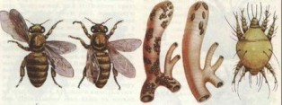

4.2.Акарапидоз - инвазионная болезнь взрослых рабочих пчёл, маток и трутней, вызываемая паразитированием клещей в трахеях.
Возбудитель - клещ акарапис вуди. Самки размером (100-200)×(70-100) мкм, самцы - (100-170)×(60-100) мкм. Тело овальное, сплюснутое, беловатого цвета. Клещ имеет колющесосущий ротовой аппарат и питается гемолимфой хозяина. Женская дейтонимфа спаривается с самцом в трахее. Оплодотворенная дейтонимфа через трое суток линяет, превращаясь во взрослую самку, которая тут же или через сутки приступает к откладке яиц или выходит из трахеи на наружную поверхность тела пчелы.
Одна самка клеща в течение жизни откладывает 7-10 белых овальных яиц. Прикрепляются они к поверхности трахеи пчелы клеящим веществом. Через 3- 6 дней оболочка яйца прорывается и из него появляется передняя часть тела личинки. После питания, периода покоя и линьки шестиногая личинка превращается в подвижную восьминогую дейтонимфу, а затем во взрослого клеща. Весь цикл развития продолжается у самца 10-13 дней, у самки 11-16 дней. Клещи живут до 40 дней. Количество самок превышает количество самцов.
Вышедшие на поверхность тела оплодотворенные самки клеща передвигаются по краю волоска пчелы и при контакте с другой пчёлой переходят на последнюю. По струе воздуха самка находит отверстие трахеи, проникает в неё и начинает откладывать яйца. Первоначально поражается первая пара грудных трахей, в дальнейшем клещи расселяются в глубь её, проникают в брюшные и головные воздухоносные мешки. В одной пчеле обнаруживают от единичных особей до 150 клещей. В период зимовки вышедшие из трахей самки находятся у основания крыльев. Вне пчелы клещи быстро погибают. В погибших пчёлах сохраняются от 12 часов до 6 суток.
Этиология. Основной источник заражения - больные пчёлы. Поражаются главным образом молодые рабочие пчёлы и матки до 7- 10, редко до 18 дней. Внутри семьи пчёлы перезаражаются постепенно, до заболевания половины пчёл гнезда проходит 3-5 лет. Распространению возбудителя способствуют бесконтрольная перевозка поражённых семей, объединение слабых семей, подсадка зараженных маток, пчелиное воровство, «бродячие» рои, перелёты пчёл. Паразит более интенсивно размножается на пасеках, расположенных в низких сырых местах.
При заболевании пчелы отмечают потерю гемолимфы и белка организмом, кислородное голодание тканей, вследствие нарушения состояния стенок трахеи, увеличение микрофлоры в просвете пораженной трахеи. Не исключена возможность выделения клещом токсических веществ. В результате этого сокращается срок жизни пораженных пчёл, снижается их устойчивость к заражению другими возбудителями, возникают другие заболевания.
Клинические признаки. Течение болезни хроническое. С момента заражения в течение нескольких лет она протекает скрыто (часто её трудно обнаружить). Явные признаки отмечают при поражении одной трети, половины и более пчёл в семье.
Основной симптом заболевания - ползающие пчёлы, неспособные к полёту, которых особенно много можно наблюдать весной в первый день выставки семей из зимовника или летом после продолжительной нелётной погоды. У ряда пчёл заметно неправильное положение крыльев (раскрылица). Брюшко у больных пчёл, вышедших из зимовки, обычно увеличено. Трахеи, в зависимости от длительности поражения имеют в начале жёлтый, затем коричневый и, наконец, чёрный цвет. Такие пчёлы погибают зимой или весной.
Диагноз. Его ставят на основании обнаружения акараписов в измененных трахеях пчёл при лабораторном исследовании. Клещей следует отличать от акараписов, паразитирующих на поверхности тела пчёл, и акароидных клещей, в массе встречающихся в гнёздах пчёл и иногда заходящих в трахеи трупов.
Профилактика. Не допускать завоза больных акарапидозом семей в благополучную местность. Пасеки располагать в сухих возвышенных местах.
Меры борьбы. При обнаружении хотя бы одной семьи на всю пасеку и окружающие хозяйства в зоне 5 км устанавливают карантин, который снимают после полной ликвидации болезни. Запрещаются ввоз и вывоз пчёл из неблагополучной местности. В зависимости от эпизоотической обстановки больные семьи могут быть уничтожены путем закуривания сернистым газом.
Лечение. Из всех способов борьбы с данными паразитами наилучший - окуривание, то есть применение термического аэрозоля (дыма), содержащего акарицидные средства. В виде мельчайших частиц они попадают на поверхность тела пчел, а с вдыхаемым воздухом - в их трахеи и беспрепятственно воздействуют на паразитов.
Под терапевтическим окуриванием семей понимается обработка их дымом, содержащим определенную концентрацию акарицида. При этом необходимо выполнять несколько важных требований.
Во-первых, нужно обрабатывать пчел при температуре окружающей среды не ниже 16°С, так как при более низких температурах дым большей частью оседает на дно ульев, часто гибнут матки.
Во-вторых, в задымленном улье пчелы сильно беспокоятся, повышаются температура и влажность, что особенно опасно при закрытом летке. Для снижения последствий стресса необходимо увеличить свободное пространство в улье и обеспечить пчел обильным питьем.
В-третьих, следует соблюдать возможно более точную дозировку и время действия лечебного препарата. Для этого нужно знать силу семьи и объем свободного пространства в улье, чтобы сопоставить эти показатели с необходимым количеством активного вещества сжигаемого препарата.
В-четвертых, независимо от способа применения препарата всегда требуется подготовить ульи к обработке: заделать все щели (замазать глиной) и настелить сверху на холстики плотную бумагу или несколько газет, чтобы исключить преждевременное выветривание лечебного дыма. Оптимальное время обработки - вечернее, когда все пчелы находятся в улье, желательно в безветренную погоду.
Многое зависит и от того, каким способом окуривать семью пчел. Наиболее простой и распространенный - свободное тление внутри улья термических пластин или таблеток, Их предварительно поджигают, тушат, а затем подвешивают на металлическом стержне между двумя рамками либо на вставляемой пустой рамке или вводят в нижний леток на металлической пластине. Улей затем тщательно закрывают. Преимущества данного способа - простота и точная дозировка препарата.
Простым и удобным является также окуривание дымом из дымаря: выделяемый тлеющими в нем пластинами (таблетками) дым вводят в летковые отверстия нескольких ульев подряд. Чтобы было удобнее вводить его в леток, желательно приделать к дымарю плоский широкий носик. При таком способе введения лечебный дым неизбежно разбавляется воздухом при подкачке и обеспечить сохранение необходимой дозы и концентрации сложно, особенно при обработке нескольких семей.
Существует также способ получения дыма в отдельной емкости с последующим введением его в ульи с помощью какого-либо нагнетательного устройства или посредством сжатия емкости.
Таким образом, при использовании любого способа требуется: в соответствии с инструкцией правильно выбрать для обработки пчел время года и суток; рассчитать дозу лечебного дыма для каждой семьи; добиться полного сгорания препарата с точным попаданием лечебного дыма в улей; выдержать время, кратность и число обработок.
Окуривание пчел - хлопотное, но необходимое дело. При настойчивости с помощью этого приема каждый пчеловод может избавить пчел от паразитов.
Применяют фольбекс или фольбекс ВА (неорон, акпин). Оба препарата (в виде полосок) сжигают внутри улья и дымом обрабатывают пчёл. За сутки до этого удаляют из ульев 1-2 сотовые рамки, пчёлам дают жидкий сахарный сироп. Вечером свободную от сота рамку с прикрепленной к ней тлеющей полоской вносят в середину гнезда. Улей герметизируют, леток закрывают на 1 час. Фольбекс применяют 8 раз, а фольбекс ВА - 6 раз через 7 дней (еженедельно). Обработка фольбексом ранней весной или осенью может вызвать гибель маток в отдельных семьях (пчёлы этих семей обычно не берут заданный корм).
Полисан. Представляет собой термические полоски из картона размером 100×20×2мм, расфасованным по 10 полосок в герметично закрытых пакетах из фольги. Обладает ярко выраженным акарицидным контактным действием против взрослых форм Varroa jacobsoni и Acarapis Vudi.
Перед обработкой, на дно ульев помещают сетчатые подрамники. Полоски препарата укрепляют на проволоку длиной 20 см зажигают с одной или двух сторон, пламя гасят и в тлеющем виде вводят в улей сверху гнезда между крайними соторамками, расширяя пространство между ними до 3см, или помещают полоску на металлическую сетку подрамника. Тлеющую полоску можно вводить в улей через нижний леток, помещая её в вертикальном положении на дне улья на специальной металлической пластине. В период сгорания термических полосок в улье, летки закрывают на 30 минут, а сам улей герметизируют. Сверху гнезда кладут потолочные доски или холстик, дополнительно можно укрыть плёнкой и плотно закрыть крышку улья. Необходимое количество полосок препарата зависит от силы семьи и степени поражения пчёл клещами. Обычно для лечения семьи пчёл препарат применяют из расчёта 1 полоска на 10 – 12 рамочный улей.
При поражении клещами свыше 10% пчёл из гнезда удаляют расплод, формируют отводки и на второй день основные семьи обрабатывают препаратом. Обработку проводят два – три раза с интервалом 24–48 часов. Молодых пчёл в отводках обрабатывают через 21 день троекратно с интервалом 24 часа.
Мёд, полученный от пчелосемей, обработанных препаратом, используют в пищу на общих основаниях.
Хранят препарат в недоступном для детей и животных месте, вдали от нагревательных приборов и открытого огня, при температуре от 0°C до 30°C. Открывать упаковку следует только перед обработкой пчёл.
Щавелевая кислота. В пасечных условиях эффективность метода возгонки щавелевой кислоты внутри улья составляет: при акарапидозе 68%, а при варроозе - 86%. При возгонке щавелевая кислота не оказывает отрицательного действия на жизнедеятельность семей пчел.
Амитраз, применяемый путем термической возгонки внутри улья, обладает выраженным акарицидным действием на клещей акарапис. Средний показатель лечебной эффективности в опыте составил 72,8%.
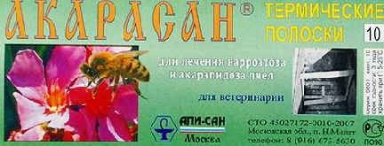
Акарасан является высокоэффективным химиотерапевтическим средством при акарапидозе и варроатозе пчел (средний показатель лечебной эффективности в опыте составил 89 и 91% соответственно). Отрицательных последствий при обработке данным препаратом пчел и пчелиных маток отмечено не было.
Муравьиная кислота. Для лечения акарапидоза применяют также концентрированную муравьиную кислоту. Пары концентрированной муравьиной кислоты проявляют акарицидное действие в основном в первые три-пять суток. Затем интенсивность гибели клещей акарапис и варроа снижается. Наивысшая эффективность применения кислоты при акарапидозе достигается в осенний период.

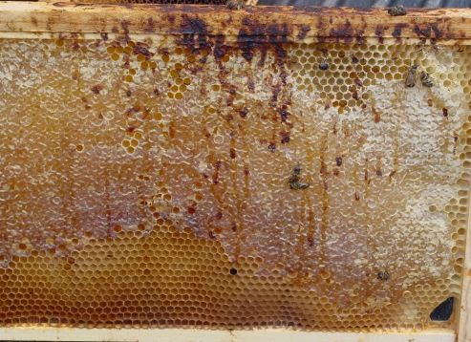
4.3. Нозематоз - инвазионная болезнь взрослых пчёл и маток, вызываемая одноклеточным микроорганизмом –нозема апис. Размножается в эпителиальных клетках средней кишки пчел, трутней и маток, где образует споры. В дальнейшем они разрушают эпителиальные клетки и вместе с испражнениями выбрасываются во внешнюю среду. Пчёлы, очищая соты и поедая мёд, заглатывают споры, из которых в средней кишке выходят зародыши паразита.
Быстрота развития ноземы в организме пчёл зависит от окружающей температуры и других факторов. При температуре ниже +22^{о} и выше +36^{о}С жизнедеятельность ноземы приостанавливается. Наиболее хорошо развивается она при 30-34^{о}С. Нозематоз появляется чаще там, где пчёлы собирают падь и зимуют на падевом меду. Продолжительная зимовка, падевый и незапечатанный мёд, чрезмерная влажность, а также резко колеблющаяся температура в зимовнике и беспокойство пчёл способствуют развитию болезни. Максимального развития она достигает перед выставкой пчёл и особенно после неё.
Внешнее проявление болезни – сильный понос к концу зимовки, сильное ослабление пчелиных семей и массовая гибель маток на пасеке весной, неравномерное развитие пчелиных семей летом, слабый лёт пчёл при наличии медосбора. Без проведения мер профилактики и лечения болезнь заканчивается гибелью пчелиных семей ещё зимой и в первые недели после выставки.
Диагноз на нозематоз ставят по клинике проявления заболевания и лабораторному обнаружению в содержимом кишечника спор ноземы апис.
У больных пчел брюшко увеличено, крылья иногда расставлены в стороны. Пчелы не могут взлетать. Средняя кишка беловатого цвета, увеличена, исчерченность сглажена. На стенках улья внутри и снаружи, на сотах следы поноса. В ветеринарную лабораторию отправляют по 50 пчел от семей с клиническими признаками заболевания.
При нозематозе при первых весенних работах удаляют загрязнённые испражнениями соты, заменяют корм, пересаживают семьи в продезинфицированные ульи на сокращённые и хорошо утеплённые гнёзда.
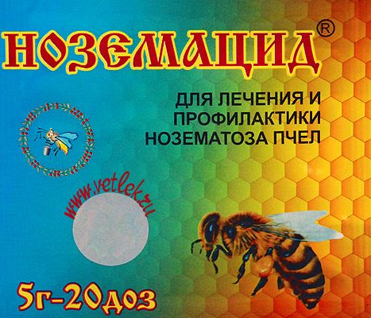
Из химических средств для лечения нозематоза используют ноземат, ноземацид, нозедин. Из растительных препаратов при нозематозе эффективна полынь горькая.
При нозематозе дезинфекцию сотов проводят уксусной кислотой. Применяют техническую 96%-ную кислоту, из которой готовят рабочую 80%-ную. Ульи и корпуса к ним заполняют рамками с сотами. Корпуса ставят на улей в несколько этажей. Между ними на рамки кладут ветошь, смоченной 200 мл 80%-ной уксусной кислоты. Сверху закрывают крышкой. Щели герметизируют и оставляют на трое-семь суток. Перед использованием соты проветривают на сквозняке.

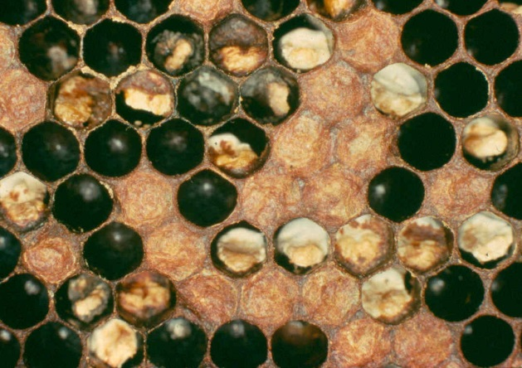
4.4. Аскосфероз - инфекционное заболевание пчелиных семей, сопровождающееся поражением личинок и куколок всех особей пчелиной семьи. Возбудитель - сумчатый гриб аскосфера апис из семейства аскосферовых. Образует споры. К аскосферозу особенно восприимчивы 3-4 дневные личинки. Трутневый расплод поражается в первую очередь. В пчелиной семье инфекция проявляется с апреля по октябрь, когда в гнёздах имеется расплод; максимума достигает в июне-августе. Взрослые особи не болеют, но являются носителями возбудителя. В их пищеварительном тракте обнаруживаются споры и мицелий этого гриба. При аскосферозе мицелий гриба покрывает сначала головной конец, затем всю личинку налётом их белых или серовато-белых гиф. Личинка набухает и заполняет всю полость ячейки, затем обизвествляется за счёт развития и размножения гриба и напоминает кусочек мела желтоватого или беловатого цвета. При осмотре сотов в ячейках видны мумифицированные или покрытые пушистым налётом мицелия личинки. Некоторые пчёлы при поражении пчелиных семей аскосферозом появляются с аномальными крыльями. Гриб аскосфера апис исключительно устойчив во внешней среде. Жизнеспособность спор возбудителя сохраняется от 3 до 35 лет. Переболевшие пасеки становятся стационарно неблагополучными по аскосферозу.
Источником инфекции является больная пчелиная семья, в частности, больные и погибшие личинки, мед и перга, где возбудитель болезни сохраняется продолжительное время; внутри семьи распространение спор гриба происходит при кормовых связях пчел. Очищая ячейки от погибших личинок, пчелы загрязняют части своего тела спорами гриба и механически распространяют возбудителя как внутри своей семьи, так и в другие семьи (при блуждании, воровстве и нападах пчел). Здоровые семьи заражаются через мед, расплод, соты, пчел и трутней, маток больных семей, вредителей и паразитов пчел. Сам пчеловод, не соблюдающий правила гигиены, также может служить переносчиком возбудителя болезни. Покупка, продажа, транспортировка пчел, маток, меда, воскового сырья, пчеловодного имущества, бесконтрольные кочевки с больными семьями являются также причиной заноса аскосфероза на здоровые пасеки.
Диагноз на аскосфероз ставят на основании клинических признаков поражения расплода и результатов лабораторного исследования. По клиническим признакам проявления аскосфероза устанавливают три степени поражения расплода. При слабом поражении (1-я степень) насчитывают до 10 больных личинок на каждый расплодный сот с учетом мумифицированных на дне улья; при среднем (2-я степень) больных личинок может быть от 10 до 50; при сильном - от 50 и больше больных личинок на сот (3-я степень).
При подозрении на заболевание вырезают участки сотов с больными личинками размером 10×15 см. Образцы сотов с пораженным расплодом без обертывания бумагой пересылают в фанерном или деревянном ящике, отделяя друг от друга и от стенок ящика деревянными планками. Лабораторная диагностика аскосфероза заключается в микроскопическом исследовании патологического материала, выделении чистой культуры гриба и определении его чувствительности к лекарственным средствам.
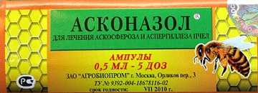
Лечебно-оздоровительные обработки при аскосферозе включают: удаление на перетопку сотов с пораженным расплодом, лечение противоаскосферозными препаратами, перегон пчелиных семей в обеззараженные ульи на чистые соты или вощину. По срокам проведение этих мероприятий может быть рекомендовано в следующей последовательности.
После выставки пчелиных семей из зимовника для пополнения кормовых запасов и профилактики заболевания можно дать мед или тестообразный корм (канди) с нистатином или аскостатином. Ранней весной, когда нежелательно охлаждение гнезда при его разборке и повышение влажности при лечении растворами препаратов, следует использовать микоциды в форме пластин (ларвасан, микосан, микозол, микоаск, аскопол, апиаск и др.), паст, гелей (уник-1, микоаск и др.), возможно применение зелёной массы чеснока..
С наступлением устойчивой теплой погоды терапию аскосферозапроводят препаратами и в виде пластин, и в форме паст, порошков (нистатин, аскосан в сочетании с сахарной пудрой), и путем опрыскивания. Однако обработку пчел препаратами путем опрыскивания (нистатин, нитрофунгин, дикобин-Б, унисан, асковет, аскоцин, аскооль, асконазол и др., в том числе и растительные) следует проводить при температуре не ниже 10°С.
Все обработки (в период медосбора обработки не производят) заканчивают до второй декады августа, т.е. до начала подкормки пчел в зиму.
Из зоотехнических методов, которыми ограничиваются в период медосбора, осуществляют формирование безрасплодных отводков, перегон пчел на новое гнездо, постановку вощины для отстройки новых сотов, замену маток.

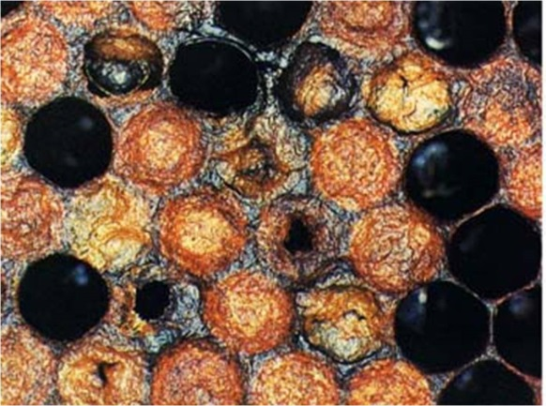
4.5.Американский гнилец - трудноискоренимое инфекционное заболевание пчелиного расплода, сопровождается характерным гниением трупов личинок, замедлением роста и гибелью пчелиных семей в случае оказания несвоевременной лечебной помощи. Возбудитель спорообразующий микроб - бацилла ларве. Споры очень стойкие к физическим и химическим воздействиям и могут сохраняться в природе десятки лет.
Заражение личинок американским гнильцом происходит до их запечатывания. Заболевание же проявляется вскоре после запечатывания. Гнилец может возникать при наличии расплода в любое время. Однако болезнь проявляется большей частью в июне и июле. Отсутствие медосбора и жаркая погода – наилучшие условия для развития возбудителя и возникновения этого заболевания.
Пчёлы не могут полностью очистить ячейки от погибших личинок, поэтому заразное начало навсегда остаётся в гнезде больной семьи. Американский гнилец называют ещё злокачественным гнильцом.
У заболевших личинок исчезает их естественный блеск и членистость тела. Они становятся оплывшими, кожица их легко разрывается. Погибшие личинки постепенно темнеют до кофейно-молочного и тёмно-кофейного цвета. Их разлагающаяся масса оседает на нижнюю боковую стенку ячейки, становится вязкой и может быть вытянута в длинные паутинообразные нити. Ощущается запах столярного клея. Высыхая и укорачиваясь, личинка втягивает за собой восковую крышечку. Восковые крышечки западают, темнеют и продырявливаются пчёлами. Отмечается пестрота расплода.
Диагноз ставят по клиническим признакам и результатам лабораторного анализа проб поражённого расплода. При подозрении на заболевание вырезают участки сотов размером 10×15 см с больными личинками и направляют в ветеринарную лабораторию. Образцы сотов с пораженным расплодом без обертывания бумагой пересылают в фанерном или деревянном ящике, отделяя друг от друга и стенок ящика деревянными планками. Отправляемый патматериал сопровождается письмом, в котором указывают наименование хозяйства, адрес, номер пасеки, улья, количество проб, и цель исследования. Лабораторная диагностика заключается в микроскопическом исследовании патологического материала и выделении чистой культуры возбудителя.
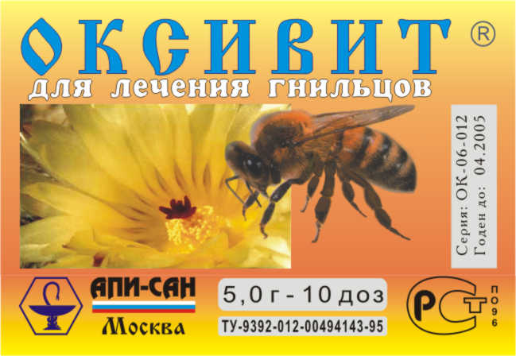
Лечение. Для лечения американского гнильца применяют антибиотики тетрациклинового ряда и препараты из группы сульфаниламидов. Используют оксивит, бактопол, апифлоцид, оксибактоцид; при одновременном течении гнильца с аскосферозом пасту «Апит» (д.в. нистатин и окситетрациклин).
Основные правила борьбы с гнильцами, как и другими заразными заболеваниями пчёл: своевременность и правильность постановки диагноза; проведение профилактических и лечебных мероприятий, а также мер по купированию и ликвидации очага болезни; выполнение дезинфекционных работ; определение чувствительности выделенного возбудителя к применяемым средствам; ограничение длительности использования одного лечебного средства на срок не дольше 3-4 лет во избежание образования устойчивости к нему рас возбудителей.
В системе ветеринарно-санитарных мероприятий по борьбе с заболеваниями особое значение должно придаваться сотам – основе пчеловодческого хозяйства и собственно гнезда пчелиной семьи. Эффективность лечения заразных заболеваний зависит от срока их использования. Ячейки сотов при гнильцах, аскосферозе, аспергиллёзе и других болезнях наполнены огромным количеством спор возбудителей, сохраняющих патогенность десятилетиями. Соты, особенно тёмные, являются непосредственным источником инфекции. Для повышения сопротивляемости пчелиной семьи заболеваниям и снижения обсеменённости гнезда пчёл и продуктов пчеловодства различными, в том числе и патогенными микроорганизмами, на пасеках необходимо проводить обновление более 1/3 сотов за сезон. В свежеотстроенных сотах расплод более устойчив к заболеваниям. Новые соты эффективнее поддаются дезинфекции.
Для удаления из гнезда инфицированного материала осуществляют такой зоотехнический прием, как перегон пчел. Техника перегона следующая. Улей с семьёй, предназначенной для перегона, отодвигают немного в сторону, а на его место ставят пустой. В него помещают соты хорошего качества (без корма, светло-коричневые и белые) и два медоперговых сота (по краям формируемого гнезда). При наличии медосбора целесообразно поставить и рамки с вощиной. Количество поставленных сотов должно соответствовать силе пчелиной семьи. После этого открывают улей с семьёй и всех пчёл стряхивают с каждого сота в подготовленное гнездо нового улья. Если при перегоне замечена пчелиная матка, то её аккуратно переносят в одну из улочек сформированного гнезда. Соты из открытого улья временно перемещают в переносный ящик. Улей с вновь сформированным гнездом хорошо утепляют. После этого улей (старый) с остатками пчёл ставят летком к летку нового улья и всех оставшихся насекомых перегоняют дымом в новое жилище. Соты с расплодом, если они не предназначены для перетопки на воск, помещают в отдельные семьи-инкубаторы. Пчёл в них после выхода расплода обрабатывают лекарственными препаратами.

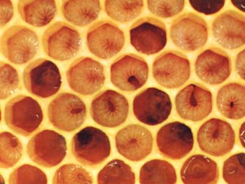
4.6. Европейский гнилец - инфекционная болезнь пчелиных семей, сопровождающаяся гибелью расплода в возрасте 4 дней, а иногда и старше. Возбудители – мелиссококус плютон, бацилла альвей, энтерококкус фекалис, бацилла латероспорус. Болезнь может быть вызвана одним или несколькими возбудителями. Возбудитель болезни в основном поражает открытый расплод в весеннее время. Степень поражения семьи может быть различной. В первую очередь болеют ослабленные, не обеспеченные кормами пчелиные семьи. Расплод погибает уже весной, после похолодания и плохом утеплении гнезда. Заболевшие личинки желтеют, сморщиваются, высыхают, превращаясь затем в тёмные корочки, которые (в отличие от американского гнильца) легко извлекаются из ячеек, в связи с этим европейский гнилец называют доброкачественным.
Диагноз на европейский гнилец ставят на основании характерных клинических признаков и результатов исследования патматериала в ветеринарной лаборатории.
Лечение европейского гнильца проводят по схеме оздоровления пчелиных семей при американском гнильце.

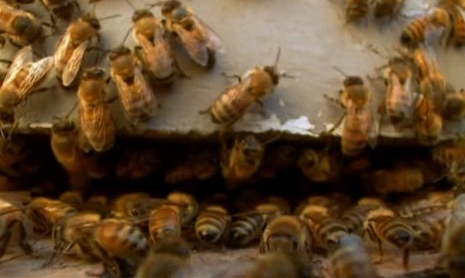
4.7. Падевый токсикоз – незаразная болезнь пчёл, возникающая при питании их падевым мёдом. Этот мёд пчёлы вырабатывают из пади и медвяной росы. Падью называют сладкую густую жидкость, которую выделяют тли, листоблошки, червецы и другие насекомые, питающиеся растительными соками. Медвяная роса – это выделения растительного, а не животного происхождения. Сахаристая жидкость выпотевает, как правило, на листьях некоторых лиственных деревьев и хвои ели.
Отравление пчёл происходит избыточным количеством в пади минеральных солей и декстринов. Гибель пчёл-сборщиц, а также молодых наблюдается в момент сбора пади и в течение зимовки. Болеют расплод, матки, пчёлы и трутни. Семьи быстро слабеют. Повышается возбудимость, злобливость пчёл, сменяющаяся угнетением. У пчёл брюшко вздуто, иногда удлинено. Кишечник дряблый, чёрного или синевато-чёрного цвета, легко рвётся. Зимой характерными признаками падевого токсикоза является большое количество погибших пчёл на полу зимовника, поносные пятна тёмно-коричневого цвета у летков, на стенках улья, повышенный шум зимующих пчелиных семей.
Диагноз ставят на основании симптомов и результатов исследования мёда на содержание пади. Для нормальной зимовки в кормовых запасах пчёл пади не должно быть больше 2-3%, определение которой производится количественным методом. В ветеринарную лабораторию для проведения анализа на падь направляют от 3-5 пчелиных семей по 100г мёда, отобранного с разных сотов гнезда.
Профилактика падевого токсикоза: летом подкормка пчёл сахарным сиропом, зимой частично или полностью заменяют недоброкачественный корм цветочным мёдом или сахарным сиропом; ранняя выставка пчелиных семей для очистительного облёта; высев вблизи медоносов, зацветающих в период отсутствия основного медосбора, или вывоз пчёл в местность с обильным медосбором.
Для пищевых целей падевый мёд используют без ограничений.

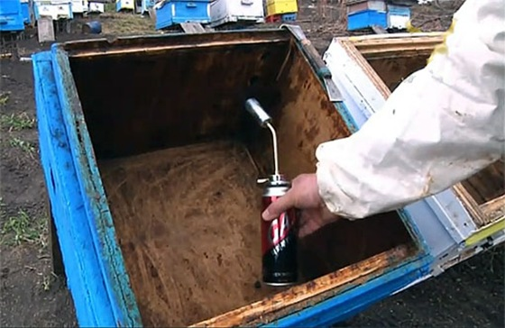
5. Дезинфекция. В системе мер профилактики и борьбы с заразными заболеваниями пчел важная, если не основная, роль должна отводиться дезинфекции, без чего лечебные мероприятия не дадут положительного результата, так как споры (а их образуют вобудители многих заболеваний) во внешней среде очень устойчивы. Споры в улье, на сотах и других пчеловодческих объектах не погибают от лечебных препаратов, погибают они от соответствующих дезинфектантов.
Обеззараживанием сотов предупреждается перезаражение расплода, взрослых особей в пчелиной семье и на пасеке, передача возбудителей на расстояния (пакетное производство). Дезинфекция сотов включает: сортировку и механическую их очистку, обработку и выдержку сотовых рамок в заданном режиме обеззараживания, удаление дезсредств. Дезинфекции подлежат соты до 3-5-летнего срока использования.
Отобранные для обработки соты рядами устанавливают в слегка наклонном положении на специально оборудованной площадке или в приспособленном помещении. При помощи ветеринарного опрыскивателя типа ГШ-2, садового опрыскивателя «Автомакс» и других устройств соты с одной, а затем с другой стороны поливают теплым дезраствором (10%-ной перекисью водорода с добавлением 0,5%-ной муравьиной или уксусной кислоты). Заполненные дезраствором соты оставляют на 2 ч., затем их освобождают стряхиванием над ванной или на медогонке. Затем соты промывают водой и просушивают.
Указанный раствор перекиси водорода эффективен при гнильцах, аскосферозе и других заразных заболеваниях.
Деревянные, металлические части и предметы пчеловодного оборудования и инвентаря дезинфицируют раствором перекиси водорода двукратно с интервалом 1 ч из расчета 0,5 л/м². Дезраствор на предметах оставляют на 6 часов.
Халаты, лицевые сетки, полотенца, холстики дезинфицируют кипячением в течение 30 мин или погружением в 2%-ный раствор перекиси водорода.
Медогонки промывают водой и дезинфицируют горячим 5%-ным раствором кальцинированной соды. Через 6ч. медогонку промывают водой и просушивают.
Сотохранилища, пчеловодные мастерские, зимовники, другие помещения после тщательной механической очистки (генеральная уборка) дезинфицируют путем побелки стен 10-20%-ным раствором (взвесь) свежегашеной извести. Территорию пасеки очищают от травы, мусора и других отходов, которые сжигают.

Канди – наилучшая подкормка
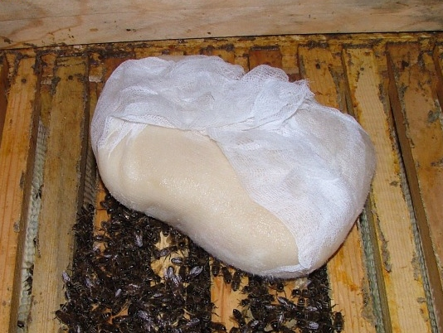

В последнее время во всем мире широкое применение получила подкормка пчел сахаро-медовым тестом (канди).
Согласно ТУ 10 РСФСР 339-80 сахаро-медовое тесто содержит 26% меда, 73,8- сахарной пудры 0,18- питьевой воды и 0,02% уксусной кислоты. Приготовление его можно полностью механизировать. Для сахаро-медового теста используют зрелый мед, который выдерживают на водяной или на воздушной бане в течении суток при температуре 40-45 градусов С до полного расплавления кристаллов. Готовность меда определяют пробой со дна, используют мед с пасек, благополучных по гнильцам, нозематозу, микозам.
В чем же преимущество тестообразных подкормок перед жидким?
Использование канди не требует подготовительных работ, его кладут прямо в гнездо на верхний брусок рамки гнезда пчел.
Тестообразную подкормку пчелы забирают по мере необходимости, не переносят и не складывают в ячейки сота, а сразу же используют на дополнительное питание (это и вызывает улучшение снабжения кормом выращиваемого расплода), по этому не повышается уровень возбуждения и лет пчел. При использовании тестообразных подкормок отпадает необходимость в кормушках и пчеловод затрачивает значительно меньше рабочего времени на раздачу корма. Тестообразные корма можно готовить заблаговременно, в те дни, когда пчеловод относительно свободен на центральной усадьбе, где этот процесс максимально механизирован. Не менее важно и то, что тестообразная подкормка при одноразовом применении оказывает длительное стимулирующее воздействие на выращивание расплода. В нормальных условиях при зимовке в помещениях масса задней кишки пчел с калом при питании медом к концу зимовки доходит до 36 мг а при питании тестообразным кормом (канди) до 26 мг. В то же время канди с лечебными добавками против нозематоза и аскосфероза дает высокий эффект для профилактики и лечения этих заболеваний, повышает продолжительность жизни пчел и оздоровляет семьи.
По рассмотренным выше причинам лекарственные препараты также удобно давать с тестообразными подкормками. Пчелы длительное время забирают лечебное тесто, что обеспечивает их полное выздоровление.

Подробную информацию по вопросам приобретения и применения канди можно получить по адресу: г. Казань, ул. Учительская, д.7, тел./факс:8(843)278-84-56, 5-701-704.

СПИСОК ЛИТЕРАТУРЫ

- Акимов И.А., Пилецкая И.В. Размножение клещей варроа в расплоде // Пчеловодство,- 1986,- №6.- С. 15.
- Гапонова B.C., Гробов О.Ф. Клещевые инвазии пчел,- М.- 1978.-С.46.
- Гробов О.Ф. Варрооз (варроатоз) пчел // Сб. Варроатоз - болезнь медоносной пчелы,- Бухарест,- 1977,- С.49-94.
- Гробов О.Ф., Смирнов А.М., Попов Г.Т. Болезни и вредители медоносных пчел.- М.: Агропромиздат,- 1987.
- Игнатьева Г.П., Мельник В.П., Сохликов А.Б., Муравская А.И. Тактика борьбы с варроатозом пчел // Пчеловодство.- 2004,- №1,- С.32-34.
- Инструкция о мероприятиях по предупреждению и ликвидации болезней, отравлений и основных вредителей пчел.- М., 1999.
- Клочко Р.Т., Луганский С.И. Болезни пчел на пасеках России // Пчеловодство.- 2001,- С. 30-32.
- Марков В.И. Варроатоз и нозематоз и их влияние на развитие семей // Ветеринария.- 1986.- №9,- С.24-25.
- Мачнев А.М., Яременко И.А. Эпизоотическая обстановка на пасеках России // Пчеловодство.- 2000,- №1.- С.5.
- Мельник В.Н. Роль алиментарных факторов в устойчивости основных рас (пород) медоносных пчел к нозематозу // Дисс... канд.биол.наук.- М., 1979.
- Муравская А.И. Биология клеща варроа // Пчеловодство.- 1979.- '№12.- С. 17-18.
- Смирнов А.М., Григорян А.Г. Ветеринарно-санитарные мероприятия при аскосферозе // Пчеловодство,- 1985,- №3,- С. 14.
- Соловьева Л.Ф., Годяцкий С.51. Токсикозы медоносных пчел,- М.,1995.
- Соловьева Л.Ф. Аскосфероз медоносных пчел / Научная разработка - рекомендации.- Рыбное, 2000,- 47 с.
- Соловьева Л.Ф. Научно-обоснованные системы профилактики и борьбы с болезнями пчел / Сб. мат.науч.сессии «Стратегия развития животноводства России XXI век»,- ч.ІІ,- М., 2001.- С.49-57.
- Яременко Н.А., Темиров Р.Т. Эпизоотическое состояние и дальнейшие задачи по борьбе с болезнями пчел // Ветеринария,- 1996,- №12.

